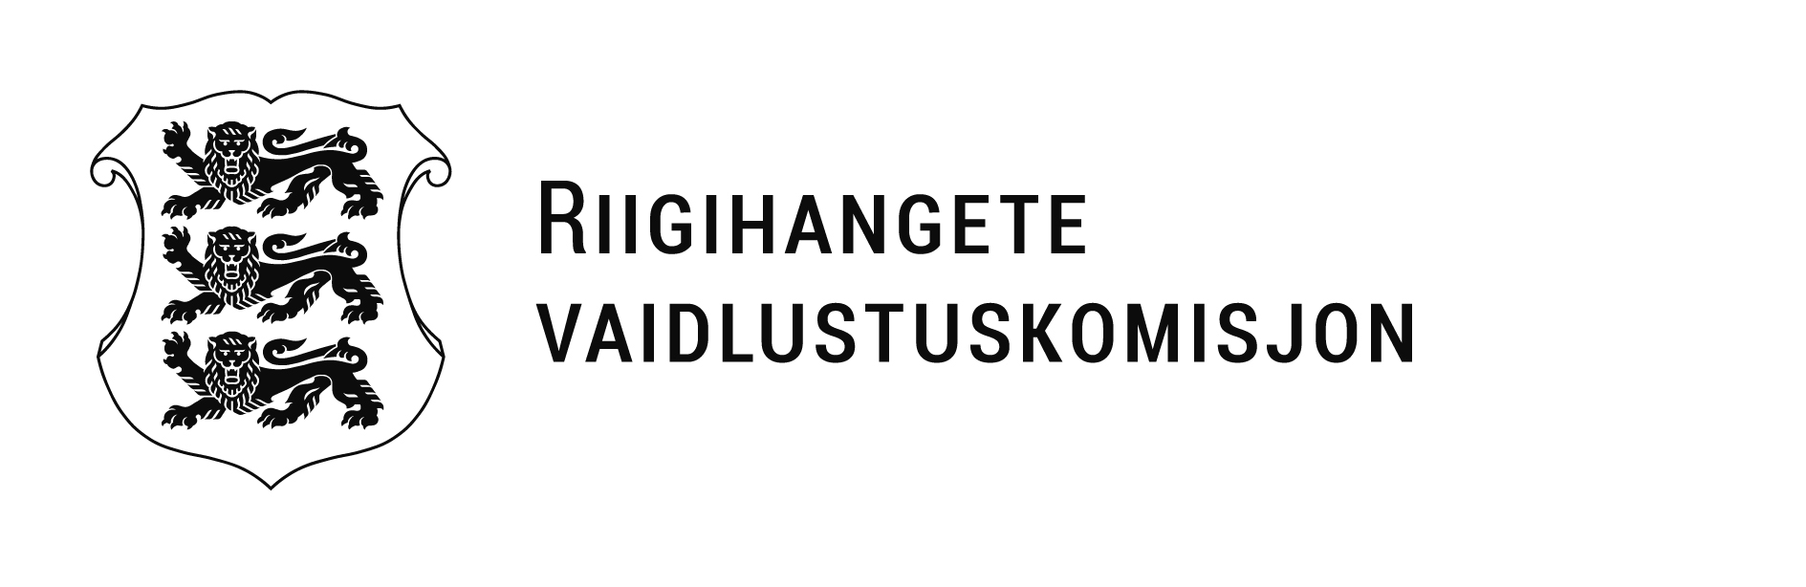
Riigimetsa Majandamise Keskus Meie 09.08.2023 nr 12.2-10/111
e-post: rmk@rmk.ee

Teade puudustega vaidlustuse esitamisest

Teatame, et Comodus OÜ on esitanud Riigihangete vaidlustuskomisjonile (edaspidi vaidlustuskomisjon) vaidlustuse Riigimetsa Majandamise Keskuse riigihankes „Nõmme – Mustamäe MKA treppide rekonstrueerimistööd“ (viitenumber 266699) hanke osades 1 ja 2.

Vaidlustuskomisjon tagastas RHS § § 192 lg 2 alusel vaidlustuse puuduste kõrvaldamiseks.
Edastame Teile vaidlustuse pärast puuduste kõrvaldamist (RHS § 194 lg 3) või teatame vaidlustuse läbi vaatamata jätmisest (RHS § 192 lg 3 p 2).

Tulenevalt RHS § 194 lg-st 4 ei ole hankijal õigust sõlmida riigihankes hankelepingut käesoleva teate saamisest kuni §-s 201 sätestatud tingimuste saabumiseni.

Lugupidamisega

(allkirjastatud digitaalselt)
Angelika Timusk
Vaidlustuskomisjoni liige

Mari-Ann Sinimaa, 611 3713, mari-ann.sinimaa@fin.ee

